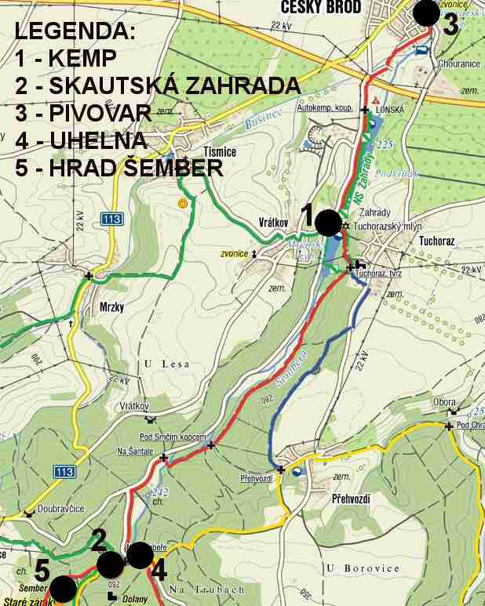

Mapa: Otevření naučné stezky – orientační body.

